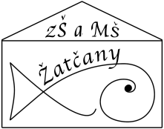
Základní škola a Mateřská škola, Žatčany, příspěvková organizace, Žatčany 20, 664 53 Újezd u Brna, IČ: 75023482, tel. 544 229 533

Rozhodnutí o přijetí dítěte do prvního ročníku ZŠ pro školní rok 2018/2019

1/2018 odklad
2/2018 odklad
3/2018 odklad
4/2018 odklad
5/2087 odklad
6/2018 přijat
7/2018 přijat
8/2018 přijat
9/2018 přijat
10/2018 přijat

V Žatčanech, dne 20. 4. 2018

Mgr. Alena Stávková, ředitelka školy

